Website Fahasa bán sách giấy

**Database Design**

Version 1.0

**Thành phố Hồ Chí Minh, năm 2025**

# Mục lục

Mục lục i

1. Giới thiệu 1

1.1. Mục đích 1

1.2. Phạm vi 1

2. Thiết kế cơ sở dữ liệu 2

2.1. Lựa chọn cơ sở dữ liệu 2

2.2. Lược đồ cơ sở dữ liệu 3

2.2.1. Mô hình khái niệm 3

2.2.2. Mô hình thực thể kết hợp mức khái niệm 5

2.2.3. Mô hình thực thể kết hợp mức logic 6

2.2.4. Mô hình thực thể kết hợp mức vật lý 7

2.3. Danh sách bảng 8

2.3.1. Bảng sách 9

2.3.2. Bảng danh mục 10

2.3.3. Bảng tác giả 11

2.3.4. Bảng nhà xuất bản 11

2.3.5. Bảng hình của sách 12

2.3.6. Bảng đơn hàng 13

2.3.7. Bảng chi tiết đơn hàng 14

2.3.8. Bảng thanh toán 15

2.3.9. Bảng người dùng 16

2.3.10. Bảng giỏ hàng 16

2.3.11. Bảng sản phẩm giỏ hàng 17

2.3.12. Bảng địa chỉ 18

# 1. Giới thiệu

## **1.1. Mục đích**

Tài liệu thiết kế cơ sở dữ liệu trình bày chi tiết về các bảng, quan hệ và ràng buộc giữa các thực thể trong hệ thống Website Fahasa bán sách giấy, nhằm đảm bảo quản lý các dữ liệu một cách hiệu quả và chính xác.

## **1.2. Phạm vi**

Tài liệu này áp dụng cho backend của Website Fahasa, cung cấp hướng dẫn cho việc triển khai cơ sở dữ liệu, quản lý dữ liệu và hỗ trợ phát triển và bảo trì hệ thống.

# 2. Thiết kế cơ sở dữ liệu

## **2.1. Lựa chọn cơ sở dữ liệu**

Cơ sở dữ liệu được lựa chọn cho hệ thống Website Fahasa là hệ cơ sở dữ liệu MySQL.

Lý do chọn MySQL:

* Là hệ quản trị cơ sở dữ liệu SQL phổ biến, ổn định và dễ triển khai và tích hợp với Spring Boot backend.
* Hỗ trợ đầy đủ ràng buộc dữ liệu, khóa chính, khóa ngoại và quan hệ giữa các bảng.
* Tối ưu cho các truy cấn read-heavy và transactional, phù hợp với website thương mại điện tử.

## **2.2. Lược đồ cơ sở dữ liệu**

### **2.2.1. Mô hình khái niệm**

Sản phẩm: gồm Sách, Tác giả, Danh mục, Nhà xuất bản; khách hàng xem, tìm kiếm, lọc; quản trị viên hệ thống và nhân viên bán hàng CRUD dữ liệu.

Giỏ hàng: khách hàng đăng nhập thêm, sửa, xóa sản phẩm và đặt hàng.

Đơn hàng: gồm Đơn hàng và Chi tiết đơn hàng; khách hàng tạo đơn khi đặt hàng, nhân viên bán hàng/quản trị viên hệ thống cập nhật trạng thái.

Thanh toán: gồm Thanh toán, Phương thức thanh toán và Tình trạng thanh toán; khách hàng có thể thanh toán bằng Momo, nhân viên bán hàng/quản trị viên hệ thống xem giao dịch.

Sổ địa chỉ: khách hàng quản lý địa chỉ của mình.

Kiểm soát truy cập: gồm Người dùng (khách hàng, nhân viên bán hàng, quản trị viên hệ thống) và Chức vụ; quản trị viên hệ thống quản lý tài khoản, người dùng đăng nhập/đăng xuất.

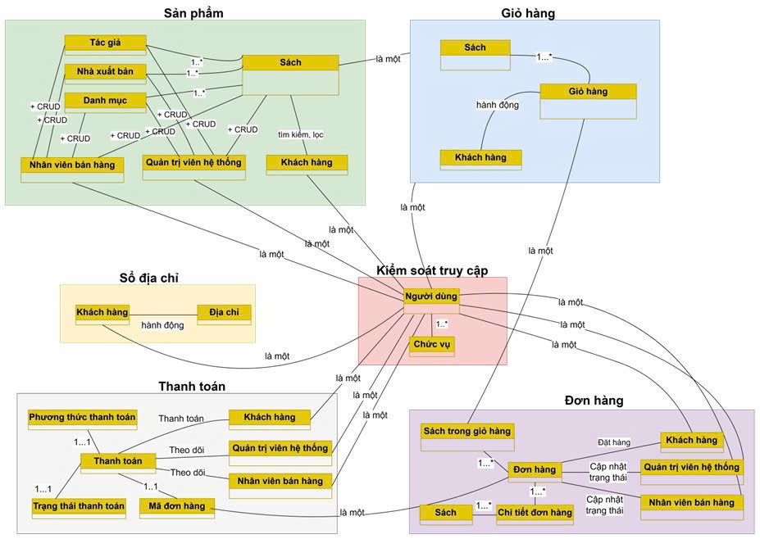

Hình 1. Sơ đồ mô hình khái niệm.

### **2.2.2. Mô hình thực thể kết hợp mức khái niệm**

Mô hình thực thể kết hợp mức khái niệmmô tả các thực thể chính gồm Book, Publisher, Category, Author, Cart, Order, Address, User, Payment và mối quan hệ giữa các thực thể gồn belong to và have.



Hình 2. Mô hình thực thể kết hợp mức khái niệm.

### **2.2.3. Mô hình thực thể kết hợp mức logic**

Mô hình thực thể kết hợp mức logic được xây dựng từ mô hình khái niệm, trong đó mỗi thực thể được cụ thể hóa thành bảng dữ liệu với các khóa chính (PK), khóa ngoại (FK), thuộc tính và quan hệ giữa các bảng.

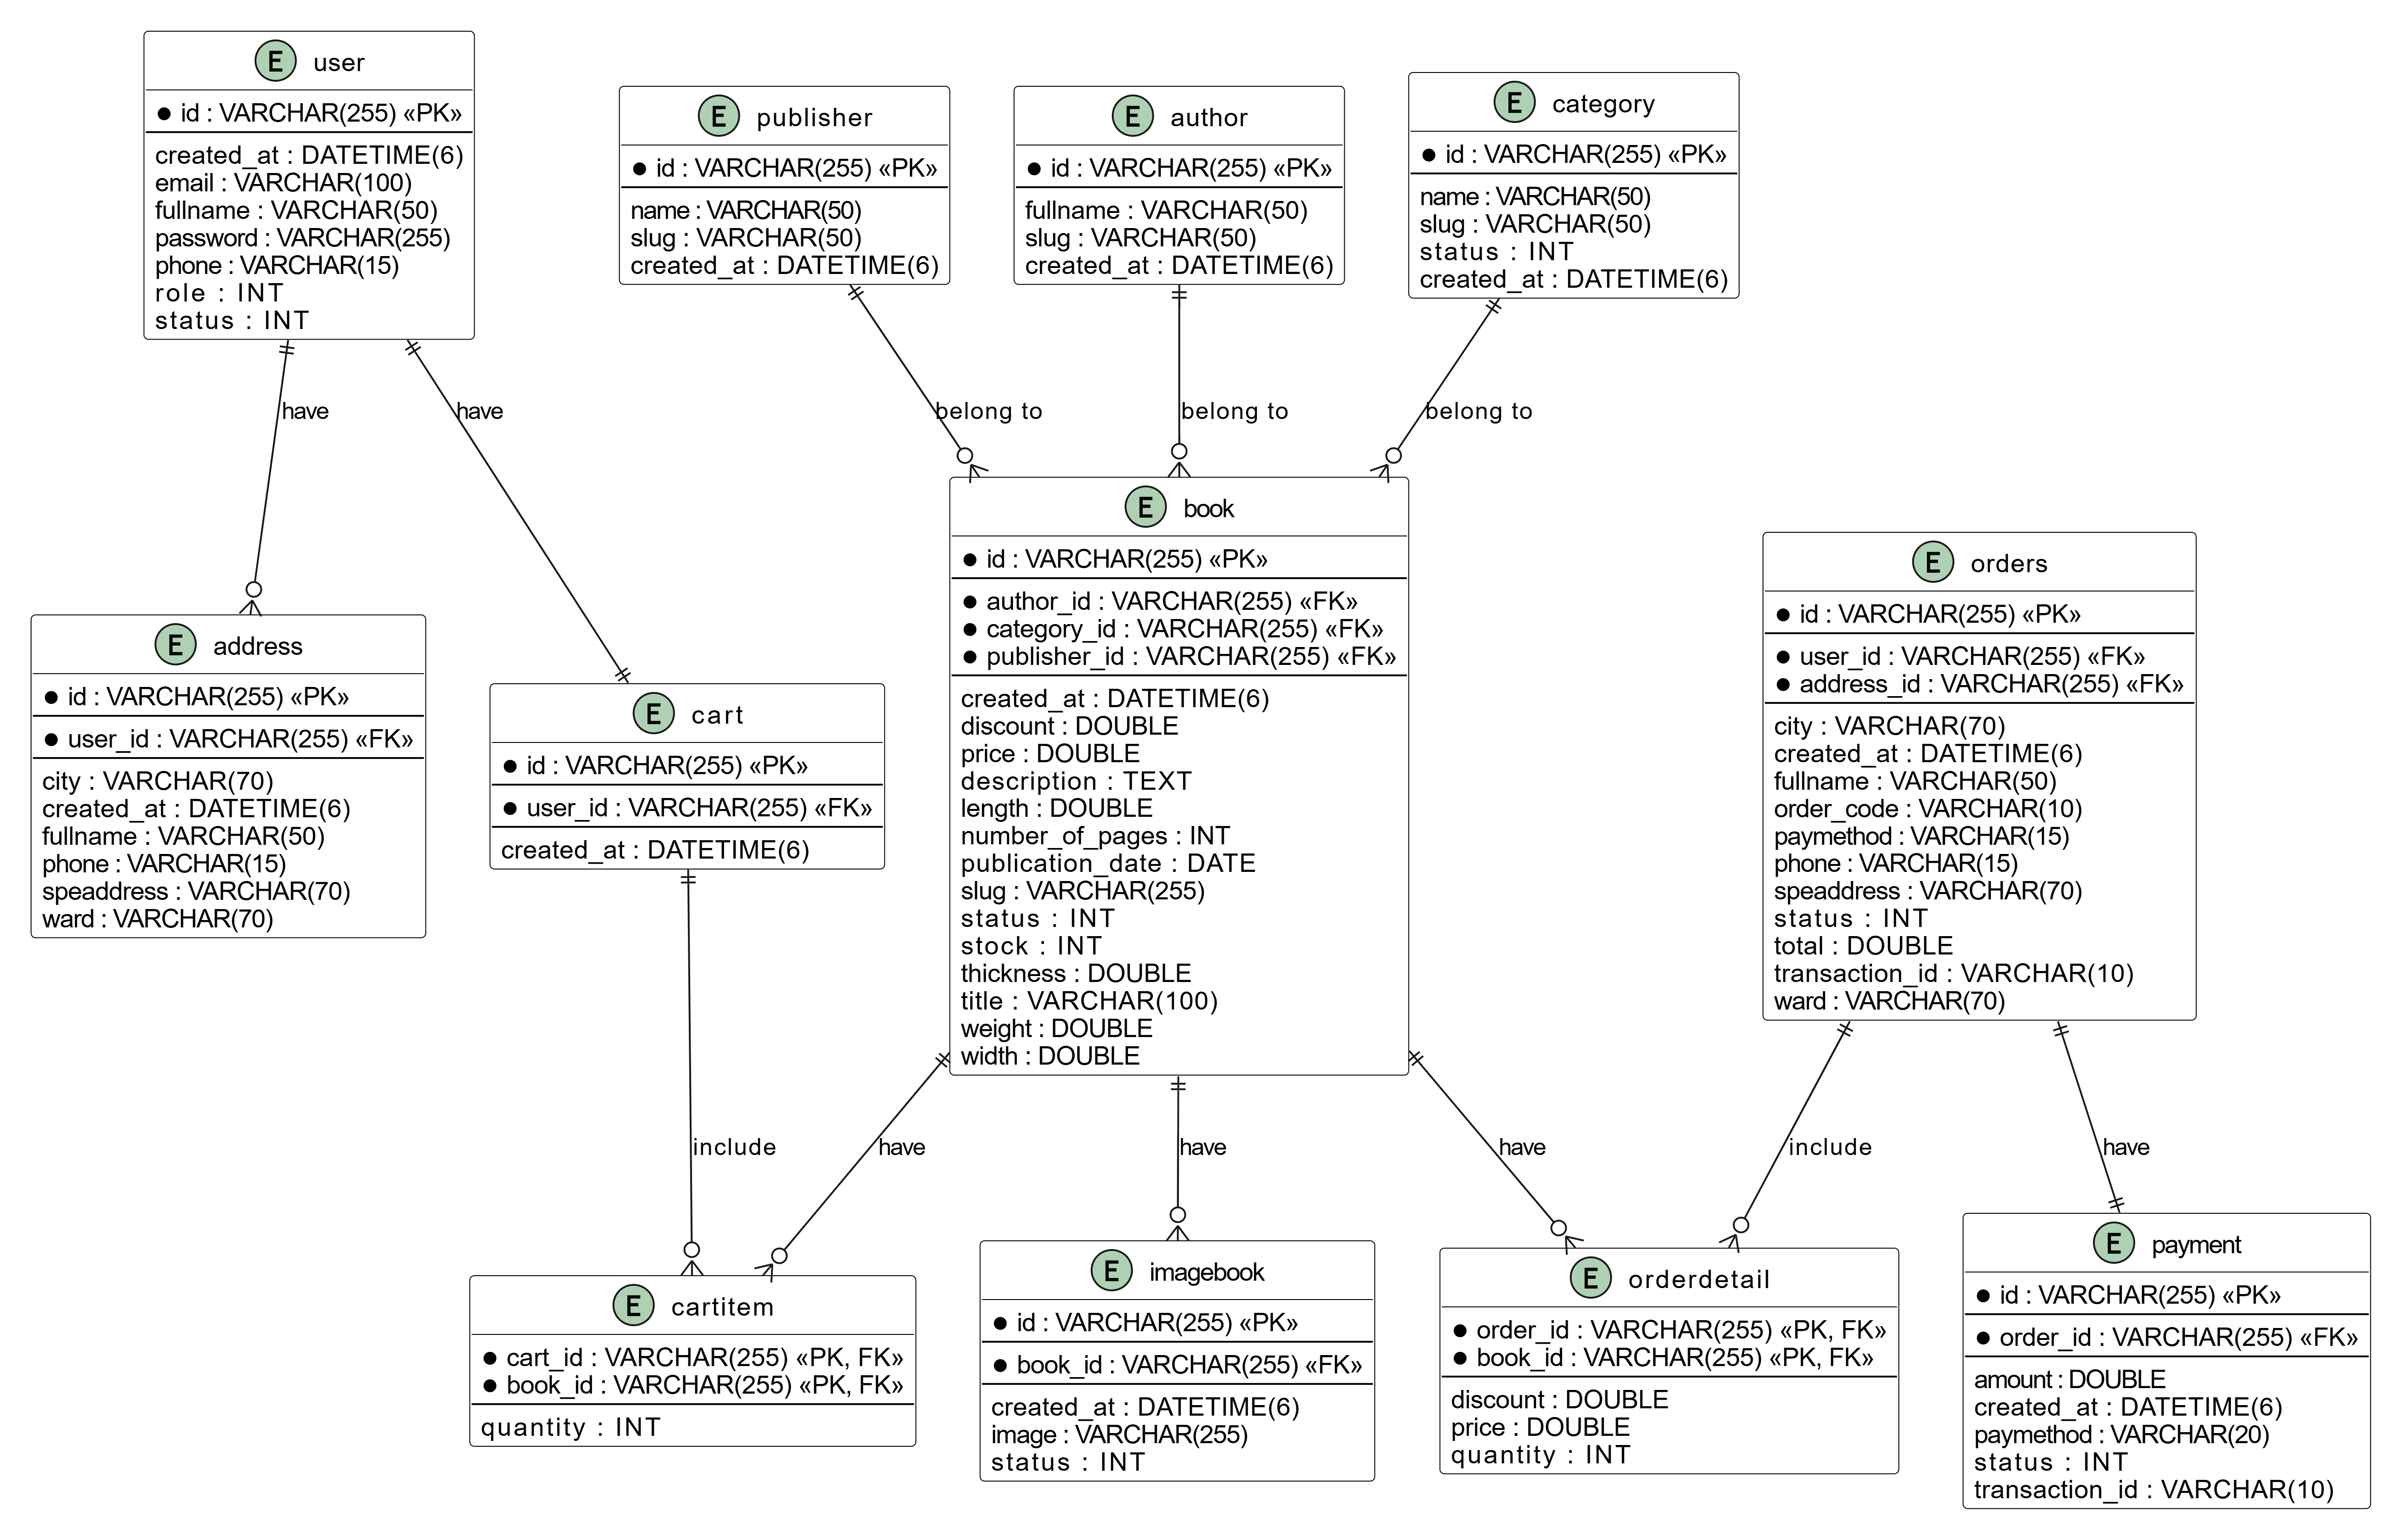

Hình 3. Mô hình thực thể kết hợp mức logic.

### **2.2.4. Mô hình thực thể kết hợp mức vật lý**

Mô hình thực thể kết hợp mức vật lý thể hiện cấu trúc lưu trữ dữ liệu thực tế trong cơ sở dữ liệu, được xây dựng từ mô hình logic. Mô hình bao gồm các bảng với các thuộc tính, kiểu dữ liệu và ràng buộc như khóa chính, khóa ngoại, được liên kết chặt chẽ để đảm bảo toàn vẹn dữ liệu và hỗ trợ truy vấn.

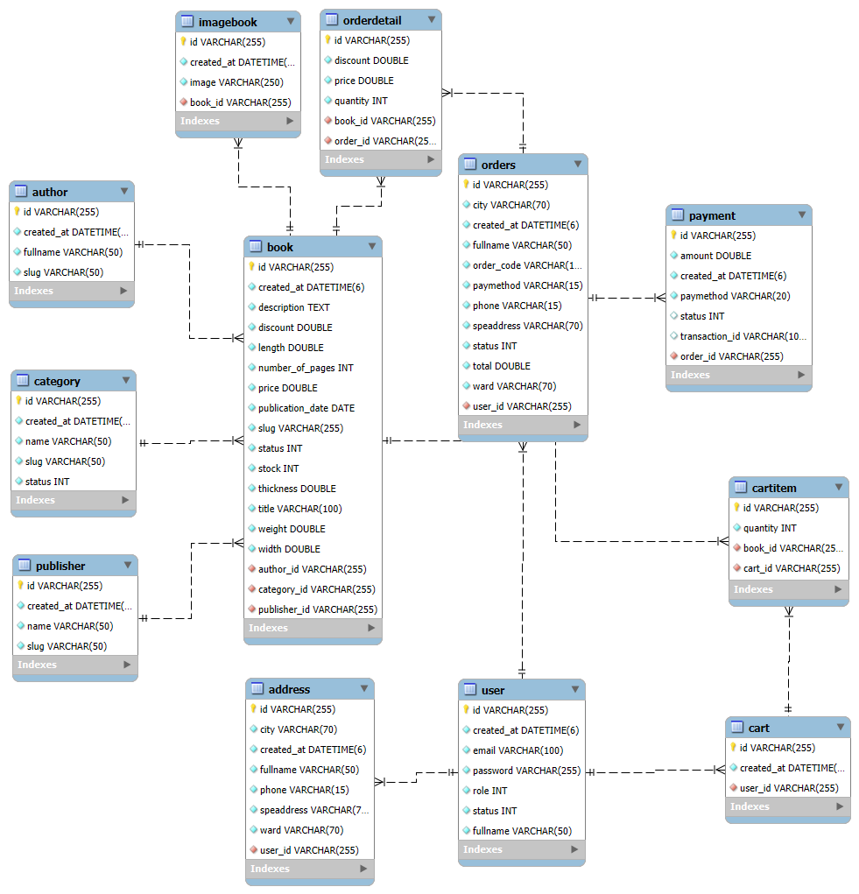

Hình 4. Mô hình thực thể kết hợp mức vật lý

## **2.3. Danh sách bảng**

|  |  |  |
| --- | --- | --- |
| **STT** | **Tên bảng** | **Mô tả** |
| 1 | book | Bảng lưu thông tin các sách |
| 2 | category | Bảng lưu thông tin các danh mục |
| 3 | author | Bảng lưu thông tin các tác giả |
| 4 | publisher | Bảng lưu thông tin nhà xuất bản |
| 5 | imagebook | Bảng lưu các hình của sách |
| 6 | orders | Bảng lưu thông tin các đơn hàng |
| 7 | orderdetail | Bảng lưu các sản phẩm mua của đơn hàng |
| 8 | payment | Bảng lưu các giao dịch thanh toán |
| 9 | cart | Bảng lưu giỏ hàng của khách hàng |
| 10 | cartitem | Bảng lưu các sản phẩm trong giỏ hàng |
| 11 | user | Bảng lưu thông tin tài khoản các người dùng (khách hàng, quản trị viên) |
| 12 | address | Bảng lưu thông tin các địa chỉ của khách hàng |

### **2.3.1. Bảng sách**

|  |  |  |  |  |  |
| --- | --- | --- | --- | --- | --- |
| **Tên trường** | **Kiểu dữ liệu** | **Allow Null** | **Unique** | **Khóa** | **Mô tả** |
| id | VARCHAR(255) |  | ✓ | Khóa chính | Mã định danh duy nhất |
| title | VARCHAR(100) |  |  |  | Tiêu đề |
| description | TEXT |  |  |  | Mô tả |
| price | DOUBLE |  |  |  | Giá bán |
| discount | DOUBLE |  |  |  | Số tiền giảm |
| slug | VARCHAR(255) |  | ✓ |  | Slug cho url |
| stock | INT |  |  |  | Số lượng hiện có |
| status | INT |  |  |  | Trạng thái |
| length | DOUBLE |  |  |  | Chiều dài |
| number_of_pages | INT |  |  |  | Số trang |
| thickness | DOUBLE |  |  |  | Độ dày |
| weight | DOUBLE |  |  |  | Khối lượng |
| width | DOUBLE |  |  |  | Chiều rộng |
| publication_date | DATE |  |  |  | Ngày xuất bản |
| created_at | DATETIME(6) |  |  |  | Thời điểm tạo |
| author_id | VARCHAR(255) |  |  | Khóa ngoại | Mã tác giả |
| category_id | VARCHAR(255) |  |  | Khóa ngoại | Mã danh mục |
| publisher_id | VARCHAR(255) |  |  | Khóa ngoại | Mã nhà xuất bản |

|  |  |  |
| --- | --- | --- |
| **Tên ràng buộc** | **Loại** | **Tên bảng quan hệ** |
| author_id | Khóa ngoại | author |
| category_id | Khóa ngoại | category |
| publisher_id | Khóa ngoại | publisher |

### **2.3.2. Bảng danh mục**

|  |  |  |  |  |  |
| --- | --- | --- | --- | --- | --- |
| **Tên trường** | **Kiểu dữ liệu** | **Allow Null** | **Unique** | **Khóa** | **Mô tả** |
| id | VARCHAR(255) |  | ✓ | Khóa chính | Mã định danh duy nhất |
| name | VARCHAR(50) |  |  |  | Tên |
| created_at | DATETIME(6) |  |  |  | Thời điểm tạo |
| slug | VARCHAR(50) |  | ✓ |  | Slug cho url |
| status | INT |  |  |  | Tình trạng |

### **2.3.3. Bảng tác giả**

|  |  |  |  |  |  |
| --- | --- | --- | --- | --- | --- |
| **Tên trường** | **Kiểu dữ liệu** | **Allow Null** | **Unique** | **Khóa** | **Mô tả** |
| id | VARCHAR(255) |  | ✓ | Khóa chính | Mã định danh duy nhất |
| fullname | VARCHAR(50) |  |  |  | Họ tên tác giả |
| slug | VARCHAR(50) |  | ✓ |  | Slug cho url |
| created_at | DATETIME(6) |  |  |  | Thời điểm tạo |

### **2.3.4. Bảng nhà xuất bản**

|  |  |  |  |  |  |
| --- | --- | --- | --- | --- | --- |
| **Tên trường** | **Kiểu dữ liệu** | **Allow Null** | **Unique** | **Khóa** | **Mô tả** |
| id | VARCHAR(255) |  | ✓ | Khóa chính | Mã định danh duy nhất |
| name | VARCHAR(50) |  |  |  | Tên |
| slug | VARCHAR(50) |  | ✓ |  | Slug cho url |
| created_at | DATETIME(6) |  |  |  | Thời điểm tạo |

### **2.3.5. Bảng hình của sách**

|  |  |  |  |  |  |
| --- | --- | --- | --- | --- | --- |
| **Tên trường** | **Kiểu dữ liệu** | **Allow Null** | **Unique** | **Khóa** | **Mô tả** |
| id | VARCHAR(255) |  | ✓ | Khóa chính | Mã định danh duy nhất |
| image | VARCHAR(250) |  |  |  | Path hình |
| Created_at | DATETIME(6) |  |  |  | Thời điểm tạo |
| book_id | VARCHAR(255) |  |  | Khóa ngoại | Mã sách |

|  |  |  |
| --- | --- | --- |
| **Tên ràng buộc** | **Loại** | **Tên bảng quan hệ** |
| book_id | Khóa ngoại | book |

### **2.3.6. Bảng đơn hàng**

|  |  |  |  |  |  |
| --- | --- | --- | --- | --- | --- |
| **Tên trường** | **Kiểu dữ liệu** | **Allow Null** | **Unique** | **Khóa** | **Mô tả** |
| id | VARCHAR(255) |  | ✓ | Khóa chính | Mã định danh duy nhất |
| order_code | VARCHAR(15) |  | ✓ |  | Mã đơn hàng |
| fullname | VARCHAR(50) |  |  |  | Họ tên người nhận |
| city | VARCHAR(70) |  |  |  | Tỉnh/thành phố |
| ward | VARCHAR(70) |  |  |  | Phường/xã |
| speaddress | VARCHAR(70) |  |  |  | Địa chỉ chi tiết (số nhà, tên đường) |
| phone | VARCHAR(15) |  |  |  | Số điện thoại người nhận |
| total | DOUBLE |  |  |  | Tổng tiền |
| status | INT |  |  |  | Tình trạng |
| paymethod | VARCHAR(15) |  |  |  | Phương thức thanh toán |
| created_at | DATETIME(6) |  |  |  | Thời điểm tạo |
| user_id | VARCHAR(255) |  |  | Khóa ngoại | Mã người dùng |

|  |  |  |
| --- | --- | --- |
| **Tên ràng buộc** | **Loại** | **Tên bảng quan hệ** |
| user_id | Khóa ngoại | user |

### **2.3.7. Bảng chi tiết đơn hàng**

|  |  |  |  |  |  |
| --- | --- | --- | --- | --- | --- |
| **Tên trường** | **Kiểu dữ liệu** | **Allow Null** | **Unique** | **Khóa** | **Mô tả** |
| id | VARCHAR(255) |  | ✓ | Khóa chính | Mã định danh duy nhất |
| price | DOUBLE |  |  |  | Giá bán lúc đặt hàng |
| discount | DOUBLE |  |  |  | Số tiền giảm lúc đặt hàng |
| quantity | INT |  |  |  | Số lượng mua |
| book_id | VARCHAR(255) |  |  | Khóa ngoại | Mã sách |
| order_id | VARCHAR(255) |  |  | Khóa ngoại | Mã đơn hàng |

|  |  |  |
| --- | --- | --- |
| **Tên ràng buộc** | **Loại** | **Tên bảng quan hệ** |
| book_id | Khóa ngoại | book |
| order_id | Khóa ngoại | orders |

### **2.3.8. Bảng thanh toán**

|  |  |  |  |  |  |
| --- | --- | --- | --- | --- | --- |
| **Tên trường** | **Kiểu dữ liệu** | **Allow Null** | **Unique** | **Khóa** | **Mô tả** |
| id | VARCHAR(255) |  | ✓ | Khóa chính | Mã định danh duy nhất |
| amount | DOUBLE |  |  |  | Số tiền thanh toán |
| paymethod | VARCHAR(20) |  |  |  | Cổng thanh toán |
| status | INT |  |  |  | Tình trạng |
| created_at | DATETIME(6) |  |  |  | Thời điểm tạo |
| transaction_id | VARCHAR(100) |  |  |  | Mã giao dịch của bên thừ ba cung cấp |
| order_id | VARCHAR(255) |  |  | Khóa ngoại | Mã đơn hàng |

|  |  |  |
| --- | --- | --- |
| **Tên ràng buộc** | **Loại** | **Tên bảng quan hệ** |
| order_id | Khóa ngoại | orders |

### **2.3.9. Bảng người dùng**

|  |  |  |  |  |  |
| --- | --- | --- | --- | --- | --- |
| **Tên trường** | **Kiểu dữ liệu** | **Allow Null** | **Unique** | **Khóa** | **Mô tả** |
| id | VARCHAR(255) |  | ✓ | Khóa chính | Mã định danh duy nhất |
| email | VARCHAR(100) |  |  |  | Email format hợp lệ |
| passowrd | VARCHAR(255) |  |  |  | Mật khẩu được mã hóa |
| role | INT |  |  |  | Chức vụ |
| status | INT |  |  |  | Tình trạng |
| created_at | DATETIME(6) |  |  |  | Thời điểm tạo |
| fullname | VARCHAR(50) |  |  |  | Họ tên |

### **2.3.10. Bảng giỏ hàng**

|  |  |  |  |  |  |
| --- | --- | --- | --- | --- | --- |
| **Tên trường** | **Kiểu dữ liệu** | **Allow Null** | **Unique** | **Khóa** | **Mô tả** |
| id | VARCHAR(255) |  | ✓ | Khóa chính | Mã định danh duy nhất |
| created_at | DATETIME(6) |  |  |  | Thời điểm tạo |
| user_id | VARCHAR(255) |  | ✓ | Khóa ngoại | Mã người dùng |

|  |  |  |
| --- | --- | --- |
| **Tên ràng buộc** | **Loại** | **Tên bảng quan hệ** |
| user_id | Khóa ngoại | user |

### **2.3.11. Bảng sản phẩm giỏ hàng**

|  |  |  |  |  |  |
| --- | --- | --- | --- | --- | --- |
| **Tên trường** | **Kiểu dữ liệu** | **Allow Null** | **Unique** | **Khóa** | **Mô tả** |
| id | VARCHAR(255) |  | ✓ | Khóa chính | Mã định danh duy nhất |
| quantity | INT |  |  |  | Số lượng mua |
| book_id | VARCHAR(255) |  |  | Khóa ngoại | Mã sách |
| cart_id | VARCHAR(255) |  |  | Khóa ngoại | Mã giỏ hàng |

|  |  |  |
| --- | --- | --- |
| **Tên ràng buộc** | **Loại** | **Tên bảng quan hệ** |
| book_id | Khóa ngoại | book |
| cart_id | Khóa ngoại | cart |

### **2.3.12. Bảng địa chỉ**

|  |  |  |  |  |  |
| --- | --- | --- | --- | --- | --- |
| **Tên trường** | **Kiểu dữ liệu** | **Allow Null** | **Unique** | **Khóa** | **Mô tả** |
| id | VARCHAR(255) |  | ✓ | Khóa chính | Mã định danh duy nhất |
| city | VARCHAR(70) |  |  |  | Tỉnh/thành phố |
| ward | VARCHAR(70) |  |  |  | Phường/xã |
| speaddress | VARCHAR(70) |  |  |  | Địa chỉ chi tiết (số nhà, tên đường) |
| fullname | VARCHAR(50) |  |  |  | Họ tên người nhận |
| phone | VARCHAR(15) |  |  |  | Số điện thoại người nhận |
| created_at | DATETIME(6) |  |  |  | Thời điểm tạo |
| user_id | VARCHAR(255) |  |  | Khóa ngoại | Mã người dùng |

|  |  |  |
| --- | --- | --- |
| **Tên ràng buộc** | **Loại** | **Tên bảng quan hệ** |
| user_id | Khóa ngoại | user |